Esimerkki 1. Kombinaatioita
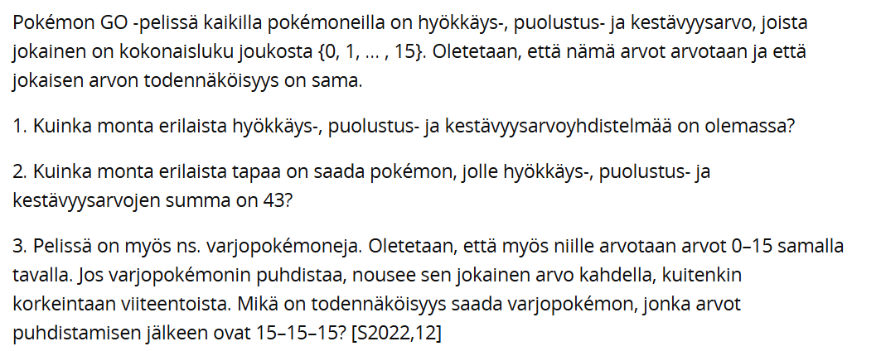
Ratkaisu:
- Yhdistelmiä tuloperiaatteen mukaan on $16*16*16={16}^{3}=4096$.

- Summa on 43, jos
13 – 15 – 15
15 – 13 – 15
15 – 15 – 13
15 – 14 – 14
14 – 15 – 14
14 – 14 – 15
Koska 13 + 13 +15 = 41, niin enempää vaihtoehtoja ei voi olla.
Vastaus: Erilaisia tapoja on siis yhteensä 6 erilaista.

- Arvojen tulee olla ennen puhdistusta välillä 13 -15.
Erilaisia vaihtoehtoja on siis $3*3*3=3^{3}=27$
Lasketaan todennäköisyys:
$P\left(puhdistuksen jälkeen 15-15-15\right)=\frac{27}{4096}=0,00659…≈0,7 \%$

Esimerkki 2.
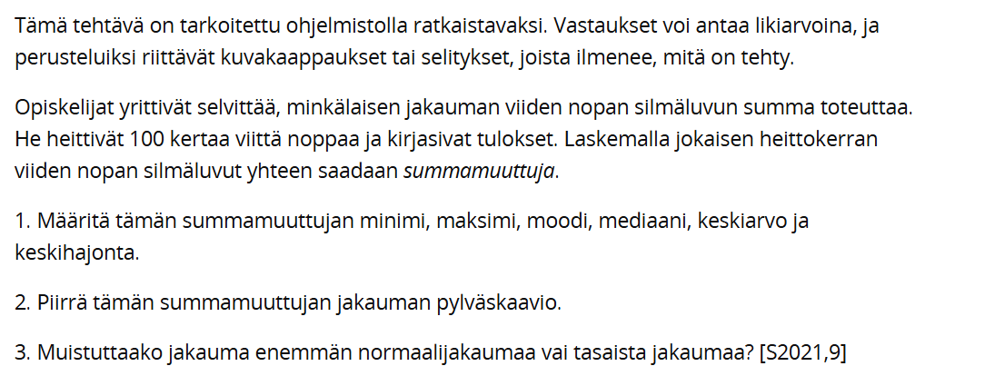
- Muodostetaan taulukkolaskentaohjelmalla heittosarjojen summat. Esimerkkinä ensimmäisen heittosarjan summamuuttuja: ”=SUMMA(B2:F2)”
Lasketaan komentojen avulla summamuuttujan kysytyt tunnusluvut:
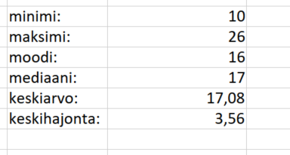
- Muodostetaan summamuuttujan frekvenssitaulukko:
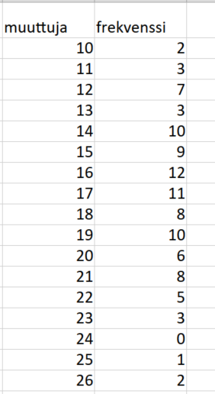
Tästä piirretty pylväskaavio:
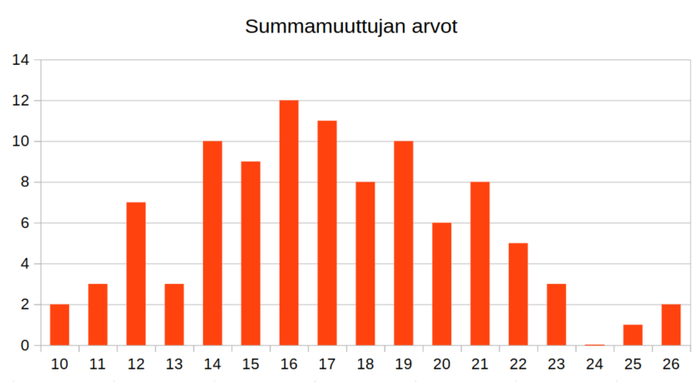
- tehtävän summamuuttuja näyttää enemmän normaalijakaumalta kuin tasaiselta, sillä luvut painottuvat keskelle.

